Functioneel Ontwerp

Communication Connoisseur

Wester Frenkel  
V1C  
1660019

**Document Historie**

|  |  |  |  |
| --- | --- | --- | --- |
| Versie | Datum | Auteur(s) | Toelichting |
| 0.1 | 5 juli 2017 | W. Frenkel | Inhoudsopgave, Inleiding gemaakt |
| 0.2 | 6 juli 2017 | W. Frenkel | Overzicht gemaakt & use case met beschrijving |
| 0.3 | 8 juli 2017 | W. Frenkel | Actor Templates gemaakt, begonnen aan use case templates & wireframes. |
| 1.0 | 11 juli 2017 | W. Frenkel | F.O. 1e versie afgemaakt. |
| 2.0 | 17 juli 2017 | W. Frenkel | F.O. 2e versie gemaakt. |

Inhoudsopgave

**Document Historie**........................................................................................................0

**Inhoudsopgave**.............................................................................................................. 1

**Functioneel ontwerp**....................................................................................................2

**2.1** Hoofdstuk 1: Inleiding....................................................................................................2 **2.2** Hoofdstuk 2: Overzicht..................................................................................................3 **2.3** Hoofdstuk 3: Use cases..................................................................................................4  
**2.4** Hoofdstuk 4: Datamodel..............................................................................................12

Inleiding

Communicatie Connoisseur is van nature een heel simpele webapplicatie. Het heeft een simpele interface die voor iedere gebruiker overzichtelijk is. Het design is vooral afkomstig van de irritatie die ontstaat door slecht ontworpen websites. Websites die niet veel functionaliteiten te bieden hebben horen er ook eenvoudig uit te zien, niet ingewikkeld en verwarrend. Daar zal Communication Connoisseur een goed voorbeeld van worden.

De applicatie is ontworpen voor mensen die een nieuwe taal willen leren en beheersen, en vervolgens ook nog hun vooruitgang bij houden. Door het simpele design is de applicatie zelfs toegangelijk voor mensen die niet vaak achter de computer zitten.

In dit document komende de volgende onderdelen aan bod die worden beschreven:

* Use Case Diagram
* Actor Template
* Use Case Template

Vervolgens worden er ook twee datamodellen gegeven, namelijk een ERD-diagram en een Relationeel model.

Daarnaast zal er kort beschreven worden wat het system hoort te doen.

Overzicht

Het systeem, Communication Connoisseur, heeft een aantal functionaliteiten die de gebruiker kan verwachten. Naast het gebruikelijke in- en uitloggen zal de gebruiker een simpele overhoringen kunnen ervaren waarbij er getest wordt hoe goed de gebruiker de taal beheerst.

**Overhoring**

Bij de overhoring wordt er in een soort call-and-response stijl een overhoring gegeven. Er zal per taal een woordenlijst komen waarmee je kan oefenen. Aan de linker kant staan de woorden in de vreemde taal, en aan de rechter kan staan de woorden in de gekozen moedertaal.

Als de gebruiker kiest om overhoord te worden, zal het systeem de overhoring starten met de instellingen die de gebruiker heeft gekozen.

In een kolom zal er een woord worden weergeven uit de lijst van de gekozen taal. De gebruiker moet dan de juiste vertaling geven. Indien het antwoord goed is, krijgt de gebruiker een punt en wordt er een nieuw woord uit de lijst gefetched. Als het antwoord fout is, dan krijg de gebruiker geen punt en wordt er een nieuwe woord uit de lijst gefetched.

**Overzicht**

Naast de overhoring is er ook een overzicht waar de gebruiker zijn/haar voortgang kan bijhouden. Op het voortgangs overzicht is er een weergave van het aantal overhoring wat de gebruiker heeft afgerond, het aantal punten wat de gebruiker gehaald heeft en het gemiddelde aantal punten van alle overhoringen bij elkaar.

Use Cases

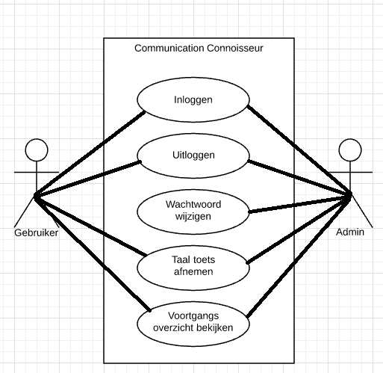

|  |  |
| --- | --- |
| **Use Case** | **Beschrijving** |
| Inloggen | De actor voert zijn/haar gegevens in en wordt in het systeem ingelogd. |
| Uitloggen | De actor klikt op uitloggen en/of sluit de webpagina en wordt uit het systeem gelogd. |
| Wachtwoord wijzigen | De actor selecteert een gebruiker en vult daarna het nieuwe wachtwoord in waarna het systeem het wachtwoord veranderd. |
| Taal toets afnemen | De actor kiest een taal om te oefenen, het systeem laadt een toets uit het systeem om te oefenen. |
| Voortgangs overzicht bekijken | De actor ziet een weergave van zijn/haar profiel waar verschillende informatie aangegeven wordt zoals aantal toetsen gemaakt, aantal punten & gemiddelde. |

Actor Templates

|  |  |
| --- | --- |
| **Rolnaam:** | Leerling |
| **Functienaam:** | Gebruiker |
| **Omschrijving van de rol:** | Een gebruiker heeft toegang tot overhoringen. Naast de overhoringen kan de gebruiker natuurlijk in- en uitloggen en een voortgangsoverzicht zien. |
| **Uitoefenaren:** | Wester Frenkel |

|  |  |
| --- | --- |
| **Rolnaam:** | Administrator |
| **Functienaam:** | Admin |
| **Omschrijving van de rol:** | Een administrator heeft dezelfde toegang tot de functionaliteiten als een normale gebruiker. Daarnaast mag alleen een administrator de wachtwoorden wijzigen van de gebruiker. |
| **Uitoefenaren:** | Wester Frenkel |

Use Case Template

|  |  |
| --- | --- |
| **ID** | **UC-1** |
| **Naam** | Wachtwoord wijzigen |
| **Actoren** | Administrator |
| **Beschrijving** | Het systeem toont de naam (o) van de gebruiker. De actor selecteert de gewenste gebruiker en vult een nieuw wachtwoord in. Het systeem veranderd het wachtwoord van de geselecteerde gebruiker naar het wachtwoord wat is ingevuld door de actor. |
| **Preconditie** | n.v.t. |
| **Main Scenario** | 1. Het systeem toont de naam van de geselecteerde gebruiker. 2. De actor selecteert de juiste gebruiker. 3. De actor vult een nieuwe wachtwoord in voor de geselecteerde gebruiker. 4. Het systeem veranderd het wachtwoord van de geselecteerde gebruiker. 5. Het systeem beëindigt de use case. |
| **Postconditie** | Het wachtwoord van de geselecteerde gebruiker is gewijzigd. |
| **Alternatief Scenario A1** | |  |  | | --- | --- | | Trigger | [De actor annuleert het wijzigen van het wachtwoord] | | Stappen | 1. Het systeem beëindigt de use case. | | Postconditie | Er is niets gewijzigd binnen het systeem. | |

## Wachtwoord wijzigen

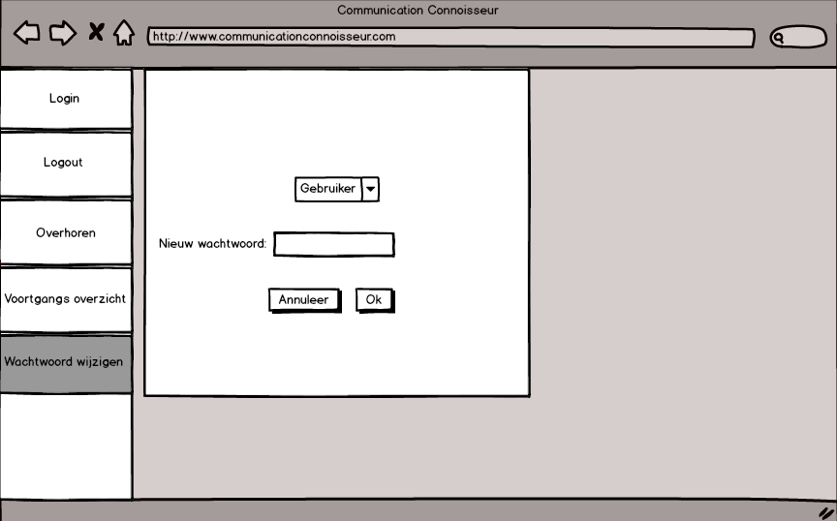

Wireframe 1: Wachtwoord wijzigen.

## Taal toets afnemen

|  |  |
| --- | --- |
| **ID** | **UC-2** |
| **Naam** | Taal toets afnemen |
| **Actoren** | Student, Administrator |
| **Beschrijving** | Het systeem toont de geselecteerde taal (o). De gebruiker kan de taal veranderen of de geselecteerde taal behouden. Vervolgens start de gebruiker de taal toets en zal het systeem een woord tonen. De gebruiker vult het antwoord in het systeem reageert overeenkomstig. |
| **Preconditie** | n.v.t. |
| **Main Scenario** | 1. Het systeem toont de geselecteerde taal.  2. De actor selecteerd de gewenste taal.  3. Het systeem begint de overhoring.  4. De actor vult woorden in tot de overhoring voorbij is.  5. Het systeem geeft de resultaten en slaat deze op in de database.  6. Het systeem beëindigt de use case. |
| **Postconditie** | De resultaten van de overhoring zijn opgeslagen in de database. |

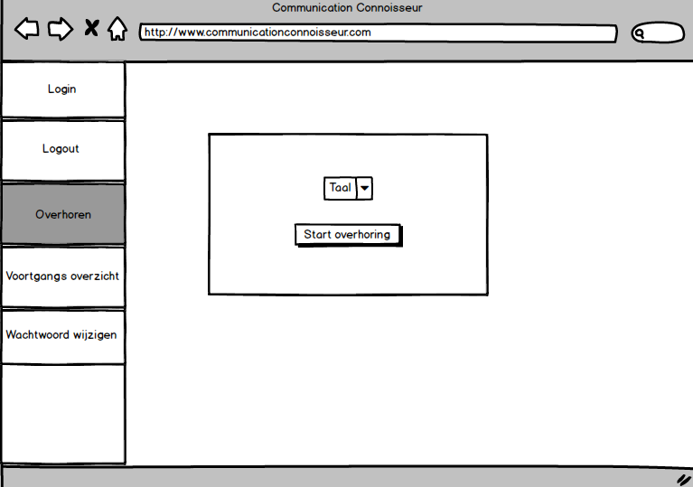

Wireframe 2: Taal toets afnemen A.

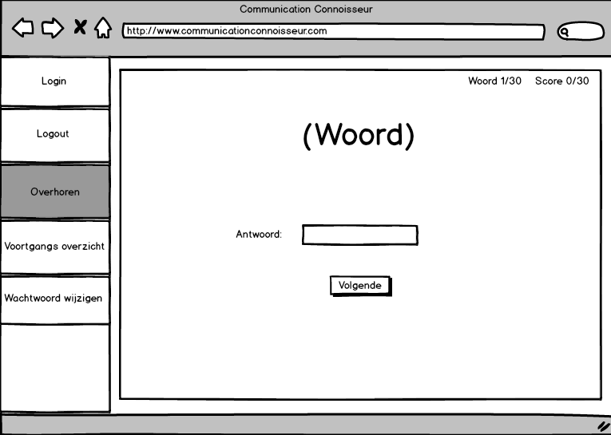

Wireframe 3: Taal toets afnemen B.

## Voortgangs overzicht bekijken

|  |  |
| --- | --- |
| **ID** | **UC-3** |
| **Naam** | Voortgangs overzicht bekijken |
| **Actoren** | Student, Administrator |
| **Beschrijving** | Het systeem toont de voornaam(o), achternaam(o), aantal gemaakte toetsen(o), totaal behaalde punten(o) en gemiddelde punten(o) in een grafische weergave. De actor kan hier ook de woordenlijst per taal selecteren. Vervolgens toont het systeem dan de geselecteerde taal(o), de woordenlijst(o) en de vertaling(o). |
| **Preconditie** | n.v.t. |
| **Main Scenario** | 1. De actor vraagt zijn/haar voortgangs overzicht op.  2. Het systeem toont het voortgangs overzicht.  2. Het systeem beëindigt de use case. |
| **Postconditie** | Er is niets gewijzigd binnen het systeem. Het voortgangs overzicht is getoond. |
| **Alternatief Scenario A1** | |  |  | | --- | --- | | Trigger | [De actor selecteerd de woordenlijst] | | Stappen | 1. De actor kiest de gewenste taal.  2. Het systeem toont de gewenste taal, woordenlijst en vertaling.  3. Het systeem beëindigt de use case. | | Postconditie | Er is niets gewijzigd binnen het systeem. De woordenlijst is getoond. | |

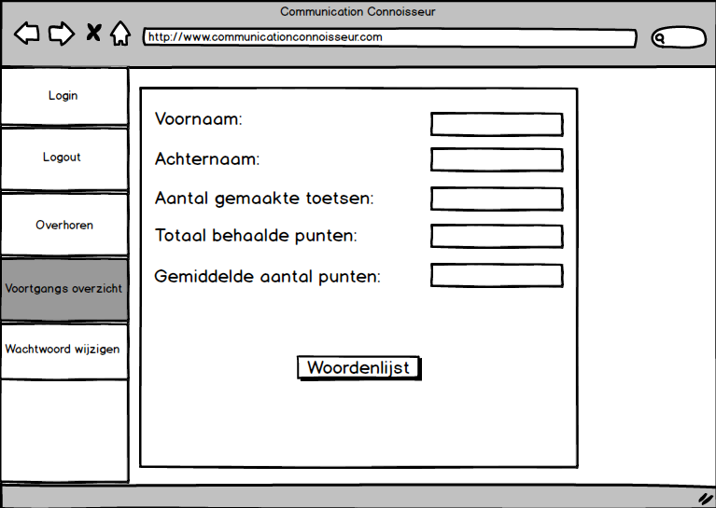

Wireframe 4: Voortgangs overzicht bekijken A.

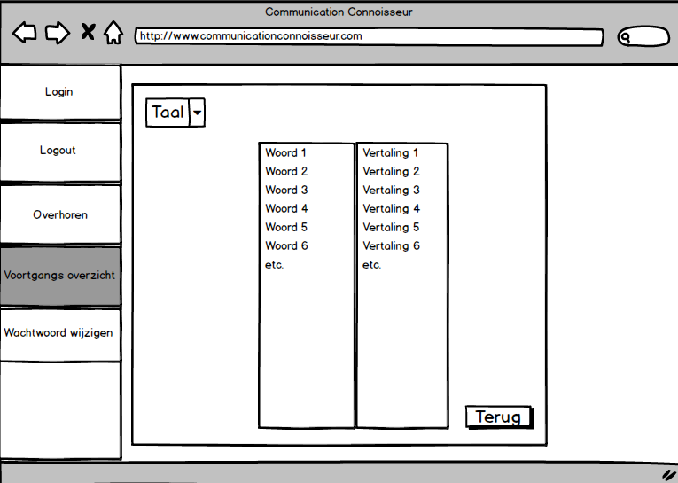

Wireframe 5: Voortgangs overzicht bekijken B.

Datamodel

**ERD-diagram**

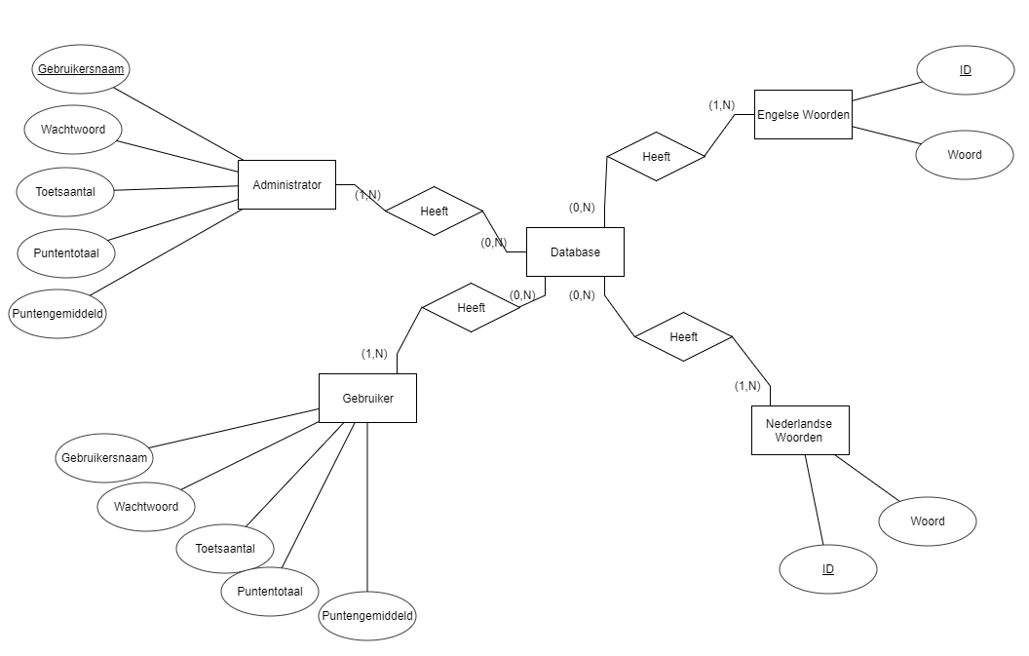

**Administrator**   
Kent minimaal 1 database en maximaal 1 database. Er wordt maar 1 database gebruikt voor de applicatie en die is benodigd voor administrator om te bestaan.

**Gebruiker**  
Kent net als administrator minimaal 1 database en maximaal 1 database.

De database kent mininmaal geengebruiker, net als bij administrator.

**Woordenlijsten**Beide woordenlijsten kennen minimaal 1 database, maar kunnen in een onbeperkt aantal voorkomen. De database hoeft niet per se een woordenlijst te kennen, maar kan er wel onbeperkt veel opslaan.

Relationeel model

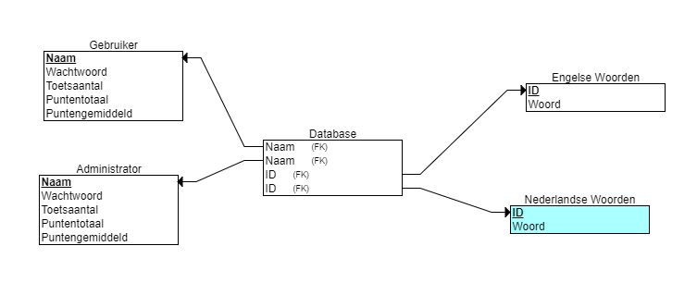

Administrator(Naam: varchar, wachtwoord: varchar, toetsaantal: integer, puntentotaal: integer, puntengemiddeld: integer)

Gebruiker (Naam: varchar, wachtwoord: varchar, toetsaantal: integer, puntentotaal: integer, puntengemiddeld: integer)

Engelse Woorden(ID: integer, woord: varchar)

Nederlandse Woorden(ID: integer, woord: varchar)